Corporación Tecnológica de Estudios del Norte del Valle
Integración a la Tecnología

Proyecto Final
Infraestructura Empresarial con Docker, LDAP y Odoo 17

Presentado por:
Zorally Echavarría López
Juan Esteban Restrepo Correa
Presentado a:
Jhon James Cano

2026

Tabla de Contenido
1. Introducción 4
2. Objetivos 5
2.1 Objetivo General 5
2.2 Objetivos Específicos 5
3. Descripción de la Empresa 6
3.1 Nombre de la empresa 6
3.2 Área de negocio 6
3.3 Problemática planteada 6
3.4 Necesidades tecnológicas 6
4. Arquitectura Propuesta 7
4.1 Explicación de la arquitectura 7
4.2 Servicios utilizados 7
4.3 Puertos utilizados 7
4.4 Diagrama de arquitectura 8
5. Configuración del Entorno 9
5.1 WSL (Windows Subsystem for Linux) 9
5.2 Docker Desktop 9
5.3 GitHub 9
6. LDAP 10
6.1 Dominio configurado 10
6.2 Estructura LDAP 10
6.3 Unidades Organizativas (OU) 10
6.4 Grupos 10
6.5 Usuarios 10
6.6 Roles y privilegios 11
7. Aplicación Web 12
7.1 Funcionalidad 12
7.2 Autenticación LDAP 12
7.3 Validaciones implementadas 12
7.4 Archivos de la aplicación 12
8. Docker y Contenedores 13
8.1 docker-compose.yml 13
8.2 Red Docker 13
8.3 Por qué NO se utiliza localhost 13
8.4 Persistencia y volúmenes 13
9. Servicios Web 15
9.1 Apache HTTP Server 15
9.2 Configuración 15
9.3 Puerto y despliegue 15
10. Evidencias 16
11. Problemas Encontrados 17
11.1 Error: No such object en ldapsearch 17
11.2 Error: Database not initialized en Odoo 17
11.3 Error 403 al hacer push a GitHub 17
11.4 Odoo no conectaba con LDAP 17
12. Conclusiones 19
13. Referencias 20

1. Introducción
El presente proyecto tiene como propósito simular un entorno real de infraestructura tecnológica empresarial, integrando los conocimientos adquiridos durante el semestre en la asignatura Integración a la Tecnología. Para ello se construyó una plataforma funcional basada en tecnologías ampliamente utilizadas en la industria como Linux sobre WSL2, Docker, LDAP, servicios web con PHP y Apache, y el sistema de gestión empresarial Odoo 17.
La empresa simulada es OdooTech S.A.S, una organización de servicios tecnológicos que requiere una infraestructura centralizada para la gestión de usuarios, autenticación y administración empresarial. Toda la infraestructura fue contenida en Docker mediante Docker Compose, garantizando portabilidad, escalabilidad y separación de responsabilidades entre servicios.
El proyecto evidencia la integración de múltiples tecnologías en un entorno coherente: el servidor LDAP gestiona los usuarios de forma centralizada, la aplicación web en PHP permite autenticarse contra dicho directorio, Odoo 17 funciona como ERP conectado al mismo servidor LDAP, y herramientas como Portainer y Dozzle facilitan el monitoreo y administración de la infraestructura.

2. Objetivos

2.1 Objetivo General
Diseñar e implementar un entorno de infraestructura tecnológica empresarial funcional y contenida en Docker, que integre autenticación centralizada con LDAP, servicios web con PHP y Apache, y el ERP Odoo 17, simulando un ambiente real de producción con gestión de usuarios, roles y privilegios.

2.2 Objetivos Específicos
- Configurar un entorno Linux mediante WSL2 como base para el desarrollo y despliegue del proyecto.
- Integrar Odoo 17 como sistema ERP conectado al servidor LDAP para la gestión empresarial.
- Orquestar todos los servicios mediante Docker Compose en una red interna que garantice la comunicación entre contenedores.

3. Descripción de la Empresa

3.1 Nombre de la empresa
OdooTech S.A.S

3.2 Área de negocio
Servicios de tecnología e infraestructura empresarial. La empresa se dedica al desarrollo, implementación y soporte de soluciones tecnológicas para organizaciones del sector productivo.

3.3 Problemática planteada
OdooTech S.A.S contaba con una infraestructura dispersa y desorganizada. Los usuarios y contraseñas se gestionaban de forma independiente en cada sistema, lo que generaba problemas de seguridad, duplicidad de credenciales y dificultades en la administración. Adicionalmente, no existía una plataforma centralizada para la gestión empresarial ni herramientas para el monitoreo de los servicios en producción.

3.4 Necesidades tecnológicas
- Centralización de la autenticación de usuarios mediante un directorio LDAP.
- Implementación de un sistema ERP para la gestión de procesos empresariales.
- Portal web de acceso con autenticación integrada al directorio de usuarios.
- Infraestructura contenida y portable basada en Docker para facilitar el despliegue y mantenimiento.
- Herramientas de monitoreo para visibilidad sobre el estado de los servicios en tiempo real.

4. Arquitectura Propuesta

4.1 Explicación de la arquitectura
La arquitectura implementada sigue un modelo de microservicios contenidos en Docker, donde cada componente del sistema tiene responsabilidades bien definidas y se comunica con los demás a través de una red interna de Docker denominada odoo_network. Esta separación garantiza el aislamiento de los servicios, facilita el mantenimiento individual de cada componente y permite escalar cualquier servicio de forma independiente.
El usuario accede a los servicios desde el navegador a través de puertos expuestos en el host. Cada solicitud es atendida por el contenedor correspondiente. Los servicios que requieren autenticación de usuarios se comunican internamente con el servidor LDAP utilizando el nombre del servicio como identificador de red, lo que elimina la dependencia de direcciones IP fijas.

4.2 Servicios utilizados

Servicio | Imagen Docker | Descripción
Odoo 17 | odoo:17 | ERP empresarial principal
PostgreSQL 15 | postgres:15 | Base de datos de Odoo
OpenLDAP | osixia/openldap:1.5.0 | Servidor de directorio LDAP
phpLDAPadmin | osixia/phpldapadmin:latest | Interfaz web para gestión LDAP
App PHP | php:8.2-apache (custom) | Aplicación web con login LDAP
Portainer | portainer/portainer-ce:latest | Administración visual de Docker
Dozzle | amir20/dozzle:latest | Visualización de logs en tiempo real

4.3 Puertos utilizados

Puerto | Servicio | URL de acceso
8069 | Odoo 17 | http://localhost:8069
8083 | App PHP Login LDAP | http://localhost:8083
8090 | phpLDAPadmin | http://localhost:8090
9000 | Portainer | http://localhost:9000
8888 | Dozzle | http://localhost:8888
389 | OpenLDAP | ldap://localhost:389 (solo interno)

4.4 Diagrama de arquitectura
A continuación, se representa el diagrama de la arquitectura implementada:
[Navegador del usuario]
|
|--- :8069 --- [Odoo 17] --- [PostgreSQL :5432]
| |
| +--- [LDAP :389]
|
|--- :8083 --- [App PHP Apache] --- [LDAP :389]
|
|--- :8090 --- [phpLDAPadmin] --- [LDAP :389]
|
|--- :9000 --- [Portainer]
|
+--- :8888 --- [Dozzle]
Todos los servicios se comunican a través de la red interna odoo_network utilizando los nombres de los servicios definidos en docker-compose.yml como identificadores de red, sin necesidad de direcciones IP.

5. Configuración del Entorno

5.1 WSL (Windows Subsystem for Linux)
Para el desarrollo del proyecto se utilizó WSL2 con distribución Ubuntu 24.04 LTS. WSL2 permite ejecutar un entorno Linux completo dentro de Windows, con acceso al kernel real de Linux, lo que garantiza compatibilidad total con las herramientas utilizadas en el proyecto.
La validación del funcionamiento se realizó con los siguientes comandos:
wsl --version
uname -a

5.2 Docker Desktop
Docker Desktop fue instalado en Windows con integración WSL2 habilitada. Esto permite ejecutar contenedores Linux directamente desde el entorno WSL sin necesidad de una máquina virtual adicional. La versión utilizada fue Docker 24.x con Docker Compose v2.
Validación de la instalación:
docker --version
docker compose version

5.3 GitHub
El proyecto fue publicado en GitHub en el repositorio público https://github.com/JuanRestCor/Proyecto-Final-Odoo. El repositorio contiene todos los archivos del proyecto incluyendo docker-compose.yml, archivos LDIF, código fuente de la aplicación web y la documentación completa en el archivo README.md.

6. LDAP

6.1 Dominio configurado
El dominio LDAP configurado para el proyecto es dc=odoo,dc=odoo, equivalente al dominio odoo.odoo. Este dominio sirve como raíz del árbol de directorio y contiene todas las unidades organizativas, grupos y usuarios del sistema.

6.2 Estructura LDAP
dc=odoo,dc=odoo
├── ou=Odoo
│ ├── cn=odoo_users (gidNumber: 9000)
│ ├── cn=odoo_admins (gidNumber: 9001)
│ ├── uid=juan
│ └── uid=zora
├── ou=Calidad
├── ou=Marketing
└── ou=Finanzas (creada en demo)

6.3 Unidades Organizativas (OU)

OU | Descripción
ou=Odoo | Departamento principal de la empresa
ou=Calidad | Departamento de control de calidad
ou=Marketing | Departamento de mercadeo y comunicaciones
ou=Finanzas | Departamento financiero (demo en sustentación)

6.4 Grupos

Grupo | OU | GID | Descripción
odoo_users | ou=Odoo | 9000 | Usuarios estándar del sistema Odoo
odoo_admins | ou=Odoo | 9001 | Administradores del sistema Odoo
contadores | ou=Finanzas | 8000 | Personal del área financiera (demo)

6.5 Usuarios

UID | Nombre completo | OU | Grupo | UID Number
juan | Juan Perez | ou=Odoo | odoo_users (9000) | 10001
zora | Zora Gomez | ou=Odoo | odoo_admins (9001) | 10002
ana | Ana Lopez | ou=Finanzas | contadores (8000) | 11001

6.6 Roles y privilegios
Los roles en el sistema LDAP se implementan mediante grupos posixGroup. Cada usuario pertenece a un grupo que define su nivel de acceso:
- odoo_users (GID 9000): usuarios estándar con acceso de lectura a los recursos del sistema.
- odoo_admins (GID 9001): usuarios con privilegios elevados y acceso administrativo.
- contadores (GID 8000): usuarios del área financiera con acceso a recursos contables.
La aplicación web PHP identifica el rol del usuario al momento del login buscando el uid en cada OU registrada en la configuración. El área que retorna corresponde al departamento (OU) donde fue encontrado el usuario, permitiendo diferenciar el acceso según la estructura organizativa.

7. Aplicación Web

7.1 Funcionalidad
La aplicación web fue desarrollada en PHP 8.2 sobre un servidor Apache y cumple la función de portal de autenticación para los usuarios del sistema. Permite a cualquier usuario registrado en el directorio LDAP iniciar sesión y verificar su identidad y área de pertenencia dentro de la organización.

7.2 Autenticación LDAP
El proceso de autenticación funciona de la siguiente manera: al recibir las credenciales del usuario, la aplicación intenta realizar un bind LDAP con el DN construido como uid=USUARIO,ou=DEPARTAMENTO,dc=odoo,dc=odoo. Este intento se realiza secuencialmente en cada OU configurada hasta encontrar una coincidencia exitosa. Si el bind es aceptado por el servidor LDAP significa que las credenciales son válidas.

7.3 Validaciones implementadas
- Validación de campos vacíos: si el usuario o la contraseña están en blanco, la aplicación rechaza la solicitud antes de intentar conectar con LDAP.
- Sanitización de entrada: el nombre de usuario es procesado con ldap_escape() para prevenir ataques de inyección LDAP.
- Cierre de conexión: la conexión LDAP se cierra correctamente al finalizar cada solicitud.
- Codificación de salida: los datos mostrados al usuario se procesan con htmlspecialchars() para prevenir ataques XSS.

7.4 Archivos de la aplicación

Archivo | Función
index.html | Formulario de login con diseño responsivo
login.php | Lógica de autenticación contra LDAP
config_ldap.php | Configuración centralizada de la conexión LDAP
Dockerfile | Instrucciones para construir el contenedor PHP/Apache

8. Docker y Contenedores

8.1 docker-compose.yml
El archivo docker-compose.yml orquesta todos los servicios del proyecto. Define los contenedores, sus imágenes, variables de entorno, puertos expuestos, volúmenes y la red compartida. La versión utilizada es la sintaxis moderna sin el atributo version obsoleto.

8.2 Red Docker
Se definió una red bridge personalizada llamada odoo_network. Todos los contenedores del proyecto están conectados a esta red, lo que les permite comunicarse entre sí usando los nombres de los servicios como identificadores DNS internos. Por ejemplo, el contenedor de Odoo se conecta al servidor LDAP usando simplemente el hostname ldap, que Docker resuelve automáticamente a la IP interna del contenedor ldap_server.

8.3 Por qué NO se utiliza localhost
En un entorno Docker, cada contenedor es un sistema aislado con su propia interfaz de red. La dirección 127.0.0.1 o localhost siempre apunta al propio contenedor que la utiliza, no al host ni a otros contenedores. Si Odoo intentara conectarse al LDAP usando localhost, estaría buscando el servidor LDAP dentro de su propio contenedor, donde no existe ninguno. Por ello, la comunicación entre contenedores debe realizarse siempre usando el nombre del servicio definido en docker-compose.yml.

8.4 Persistencia y volúmenes
Se definieron los siguientes volúmenes para garantizar la persistencia de los datos ante reinicios o actualizaciones de los contenedores:

Volumen | Contenedor | Ruta interna | Datos que persiste
ldap_data | ldap_server | /var/lib/ldap | Usuarios, grupos y OUs del LDAP
ldap_config | ldap_server | /etc/ldap/slapd.d | Configuración del servidor LDAP
postgres_data | odoo_db | /var/lib/postgresql/data | Base de datos de Odoo
odoo_data | odoo_app | /var/lib/odoo | Archivos y módulos de Odoo
portainer_data | portainer | /data | Configuración de Portainer

9. Servicios Web

9.1 Apache HTTP Server
La aplicación web PHP fue desplegada sobre Apache HTTP Server 2.4, incluido en la imagen base php:8.2-apache. Apache actúa como servidor web que recibe las solicitudes HTTP del navegador, las procesa a través del intérprete PHP y retorna las respuestas al cliente.

9.2 Configuración
El módulo mod_rewrite de Apache fue habilitado para permitir reescritura de URLs. La configuración del servidor fue realizada mediante el Dockerfile del servicio web, que instala las dependencias necesarias, habilita el módulo LDAP de PHP y copia los archivos de la aplicación al directorio raíz de Apache /var/www/html/.

9.3 Puerto y despliegue
Apache escucha en el puerto 80 dentro del contenedor, que es mapeado al puerto 8083 del host mediante la configuración ports del docker-compose.yml. Esto permite acceder a la aplicación desde el navegador en http://localhost:8083 sin interferir con otros servicios que puedan estar corriendo en el sistema.

10. Evidencias
A continuación se listan las capturas de pantalla que evidencian el funcionamiento completo del sistema. Estas deben ser adjuntadas al documento final:
- Captura 1: 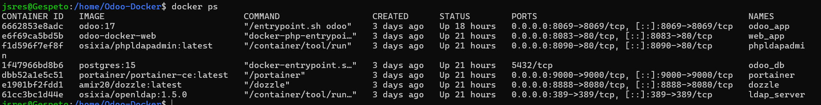Captura 2 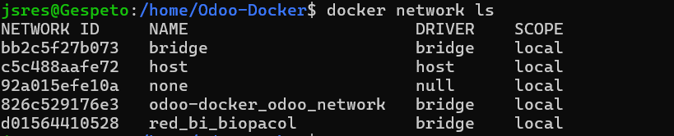
- Captura 4: 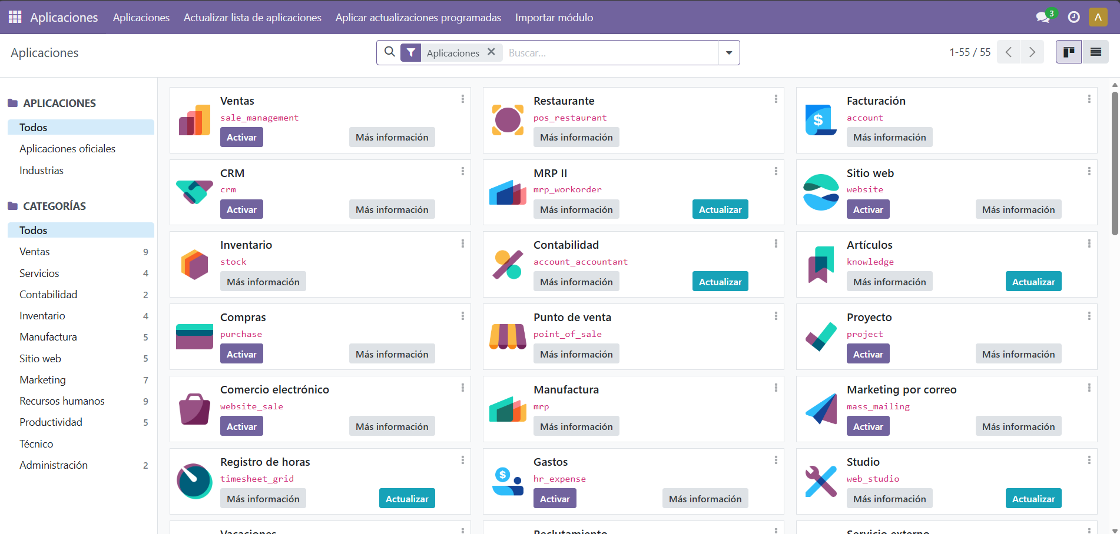 Captura 5: 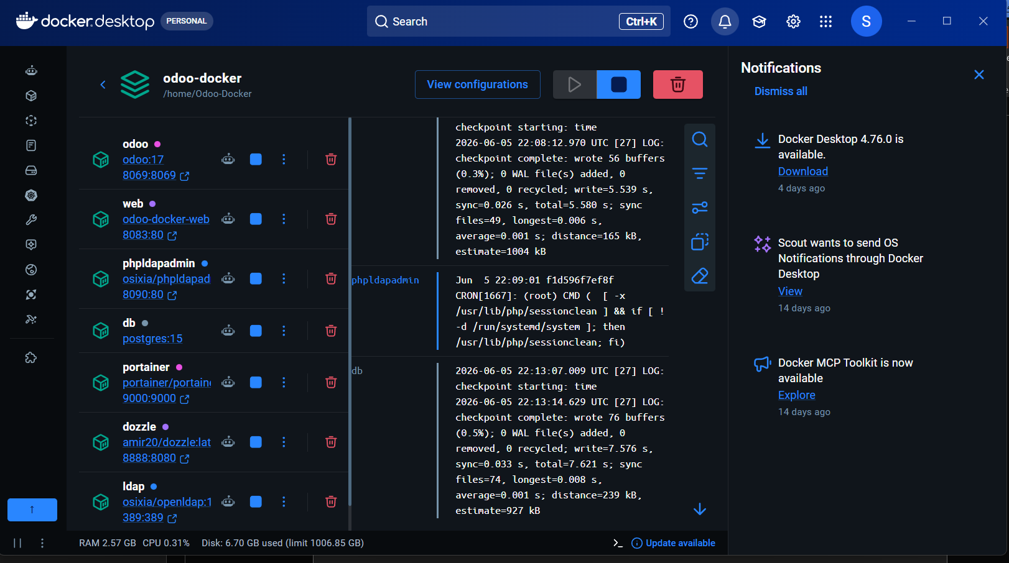 Captura 6 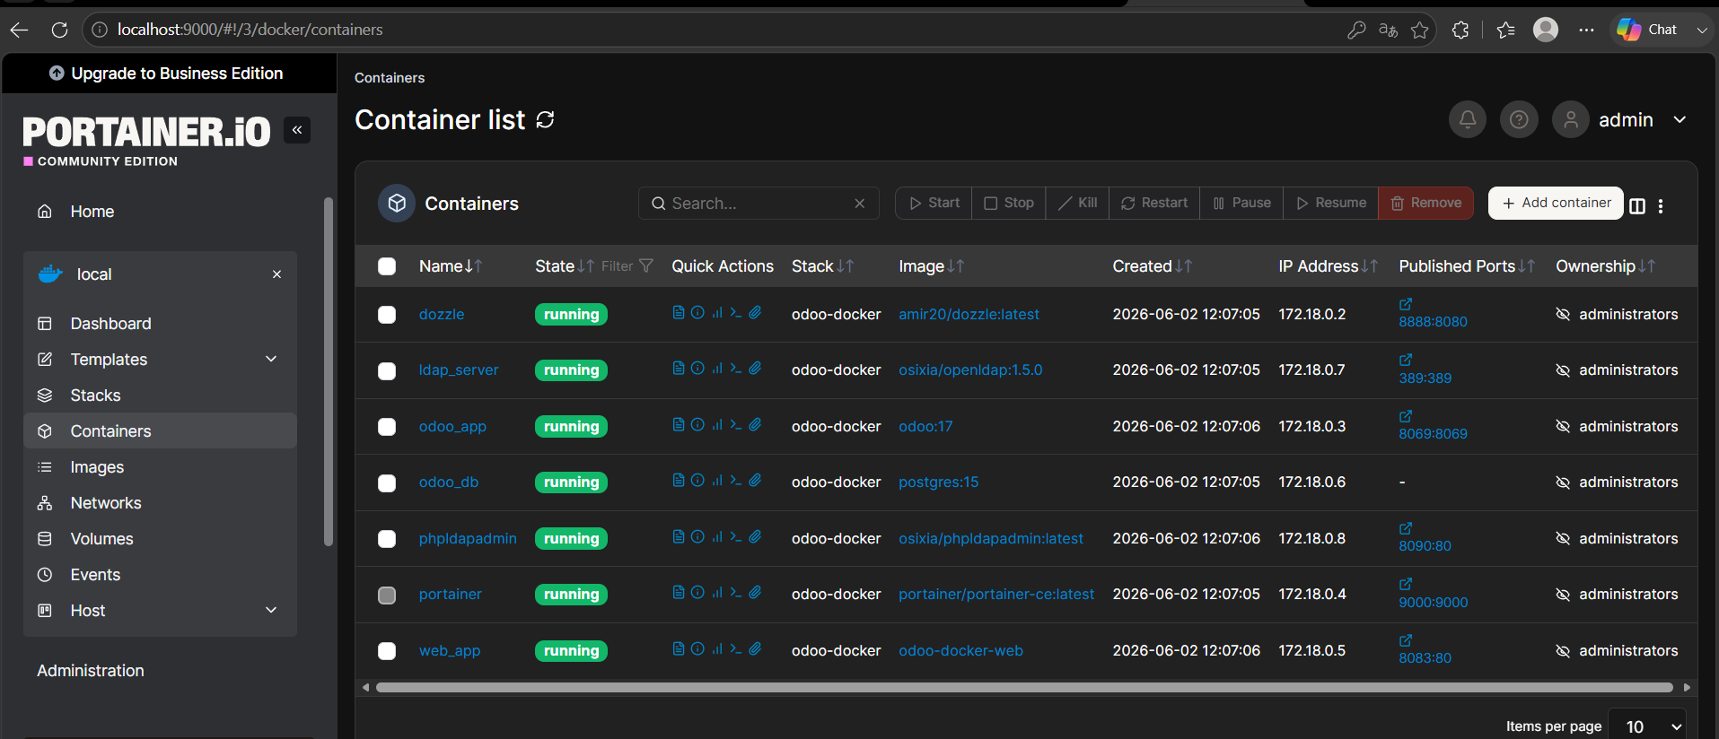
- Captura 7: 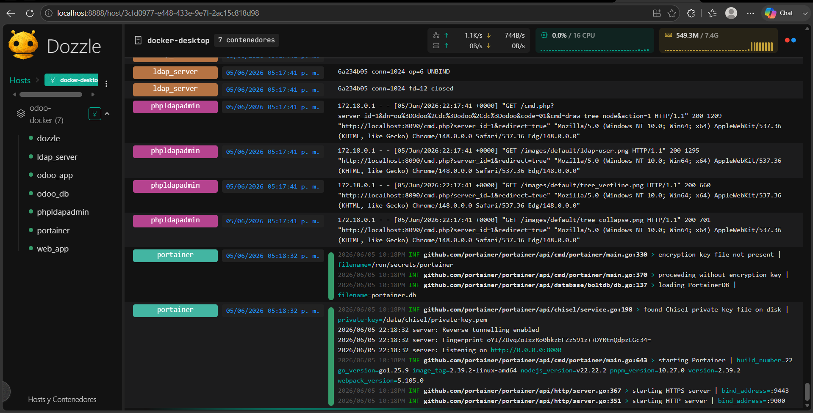 Captura 8 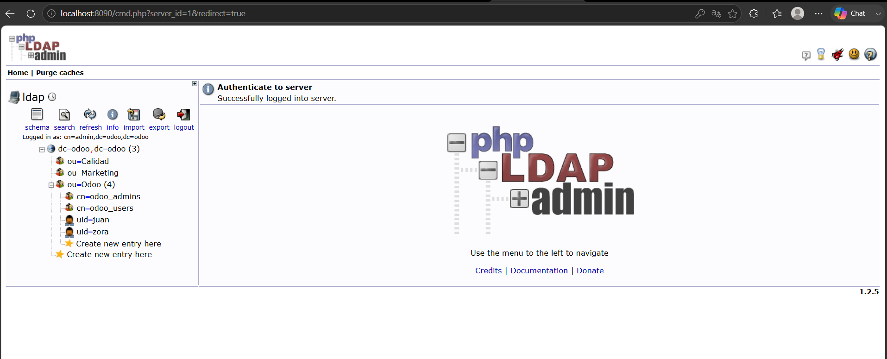
- Captura 9: 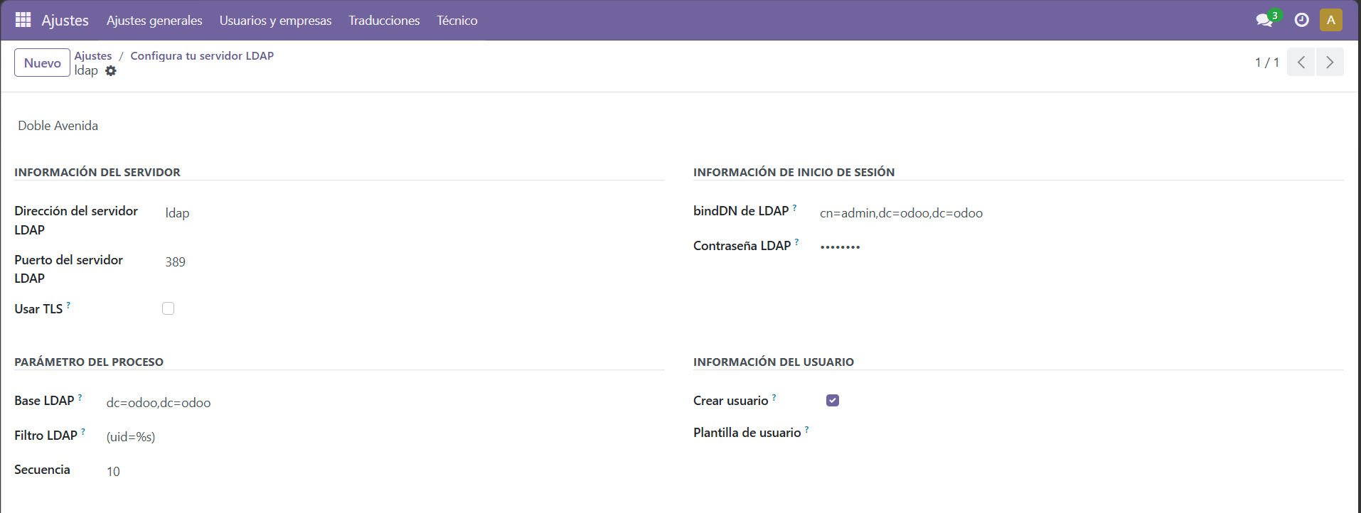

11. Problemas Encontrados

11.1 Imágenes

El problema presentado consiste en que al momento de crear la base de datos de odoo y seleccionar la Master password, todo se veía en un HTML, sin diseño, y la razón era que no se había creado la ruta de los adons de odoo

